开关电源技术规格书
产品名称：开关电源
产品型号：G-STAQ60SF05
版本：V1.0

版本 | 备注 | 时间 | 更新人
V1.0 | 正式版 | 2023-11-15 | 林靖怡

G-STAQ60SF05为一款高性能1/4砖AC/DC模块电源，额定输入电压220VAC,输出5V/60W，无最小负载要求，宽电压输入90-264VAC,稳压单路输出。高隔离绝缘电压，允许工作温度高达 105℃，具有输入欠压、过压保护、过温保护、短路保护、输出电压调节等功能。
产品型号 | 输入电压 | 输出电压 | 输出电流 | 效率 | 纹波 | 功率
G-STAQ60SF05 | 176-264Vac | 5Vdc | 12A | 81/83% | 100mVp-p | 60W
特点：
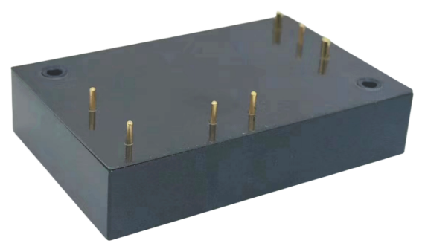
- 宽输入电压范围（3：1）
- 宽工作温度范围
- 输出过流保护
- 过温保护
- 输出短路保护
- 正逻辑
- 100%国产化器件

一、环境特性
序号 | 项目 | 最小值 | 典型值 | 最大值 | 单位 | 备注
1 | 工作壳温度 | -40 |  | 100 | ℃ | 铝板温度不超过100°C
2 | 储存温度 | -50 |  | 1100 | ℃
3 | 海拔高度 |  |  | 3000 | m
4 | 相对湿度 | 5 |  | 95 | %RH | 无凝露
5 | 引脚耐焊接温度 |  |  | 350 | ℃ | 焊点距离外壳1.5mm，焊接时间小于1.5S
6 | 冲击振动要求 | IEC/EN 61373
7 | 重量 |  | 90 |  | g

二、电气特性
序号 | 项目 | 性能指标 |  |  | 单位 | 备注
1 | 输入冲击电压(1sec. max.) | - | - | 300 | Vac | 超出该范围输入可能会造成永久性的损坏
2 | 最大冲击电流 |  |  | 40 | A | 输入线串联5.6R，20mm直径热敏，220Vac输入，冷机启动
3 | 最大输入电流 |  |  | 1 | A | 90Vac输入电压，满载输出
5 | 空载功耗 |  |  | 1 | W | 额定输入电压
6 | 输入电压频率 | 47 |  | 63 | Hz
7 | PF值 | 0.95 |  |  | % | 220Vac输入，满载输出
8 | 输出稳压精度 | -2 | ±0.5 | 2 | % | 标称输入电压，10%的负载
9 | 线性调整率 | -0.5 | ±0.2 | 0.5 | % | 满载，输入电压从低电压到高电压
10 | 负载调整率 | -0.5 | ±0.2 | 0.5 | % | 标称输入电压，从10%-100%的负载
11 | 输出纹波 |  | 60 | 100 | mVp-p | 20M带宽测试
12 | 热温度系数 | -0.02 |  | 0.02 | %/℃
13 | 瞬态响应偏差 | -5 |  | +5 | % | 负载跳跃额负载：25%Io-50%Io-75%Io (阶跃速率1A/50uS)
14 | 瞬态恢复时间 |  | 200 | 250 | uS | 负载跳跃额负载：25%Io-50%Io-75%Io (阶跃速率1A/50uS)
15 | 输出电压调节范围 | -10 |  | 10 | %
16 | 推荐输出最小负载 |  |  | 3 | W | 220VAC输入，空载输出时模块将工作在间歇模式，将会产生低频纹波，与轻微噪音

三、保护特性
序号 | 项目 | 最小值 | 典型值 | 最大值 | 单位 | 备注
1 | 输出过流保护 | 13.2 |  | 17 | A
2 | 输出短路保护 | 有 |  |  |  | 打嗝式，可持续，自恢复
3 | 输出过温保护 | 105 | 115 | 125 | ℃ | 散热器表面温度

四、安规以及EMC特性
序号 | 项目 |  |  | 技术指标 |  |  | 单位 | 备注
1 | 抗电强度 | 输入对输出 |  |  |  | 2500 | Vac | 无击穿、无飞弧  测试条件：3.5mA /min, 上升速率 500V/s
2 | 抗电强度 | 输入对基板 |  |  |  | 2000 | Vac | 无击穿、无飞弧  测试条件：3.5mA /min, 上升速率 500V/s
3 | 抗电强度 | 输出对基板 |  |  |  | 500 | Vdc | 无击穿、无飞弧  测试条件：3.5mA /min, 上升速率 500V/s
4 | 绝缘电阻 |  |  | 100 |  |  | MΩ | 输入输出绝缘电阻，500Vdc电压测试
5 | 平均无故障时间 |  |  | 150 |  |  | K hours
6 | 传导骚扰 |  | EN50121-3-2 150kHz-500kHz 79dBuV  EN55016-2-1 500kHz-30MHz 73dBuV
7 | 辐射骚扰 |  | EN50121-3-2 30MHz-230MHz 40dBuV/m at 10m  EN55016-2-1 230MHz-1GHz 47dBuV/m at 10m
8 | 静电放电 |  |  | EN50121-3-2 Contact ±6KV/Air ±8KV |  |  |  | 判据A
9 | 辐射抗扰度 |  |  | EN50121-3-2 20V/m |  |  |  | 判据A
10 | 脉冲群抗扰度 |  |  | EN50121-3-2 ±2kV 5/50ns 5kHz |  |  |  | 判据A
11 | 浪涌抗扰度 |  |  | EN50121-3-2 line to line ± 1KV（42Ω, 0.5μF） |  |  |  | 判据A
12 | 传导骚扰抗扰度 |  |  | EN50121-3-2 0.15MHz-80MHz 10 Vr.m.s |  |  |  | 判据A
五、推荐电路
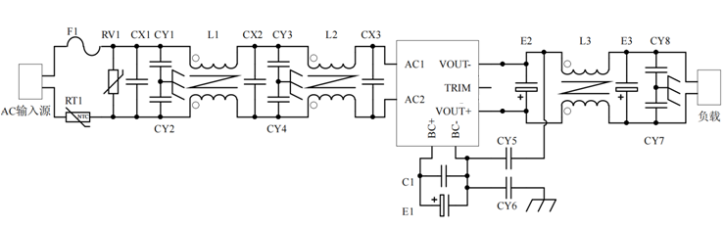
若客户未使用我司推荐电路时，CX3容量需大于等于0.47uF；E1容量需大于等于68uF；NTC电阻必须安装；-25℃以下环境使用时C1容量需大于等于1uF；如果不按此限制要求很有可能会使模块电源损坏。
F1 | T3.15A/250V 保险管
RV1 | 14D 620V压敏电阻
RT1 | 5.6Ω 20mm热敏电阻
CX1,CX2,CX3 | 105/250VAC X2电容
CY1,CY2,CY3,CY4,CY5 | 102/250Vac 安规Y2电容
CY7,CY8 | 103/2KV 瓷片电容
CY6 | 471/250Vac 安规Y1电容
C1 | 105/520V 聚丙烯薄膜电容
E1 | 100µF/450V 电解电容
E2，E3 | 1000µf/6.3V 低ESR电容
L1,L2 | 电感量大于8mH，过电流1A温升小于25℃
L3 | 电感量大于100uH，过电流12A温升小于25℃

注：所有该系列的 DC/DC 转换器在出厂前，均是按照下图推荐的测试电路进行测试。

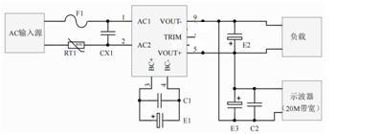

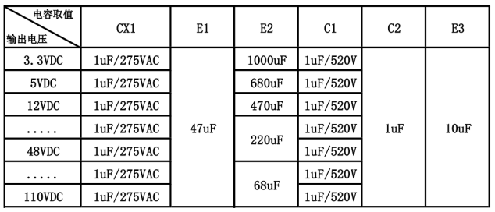

六、机械特性以及接插件规格
1、外形尺寸60.4*39*12.7mm
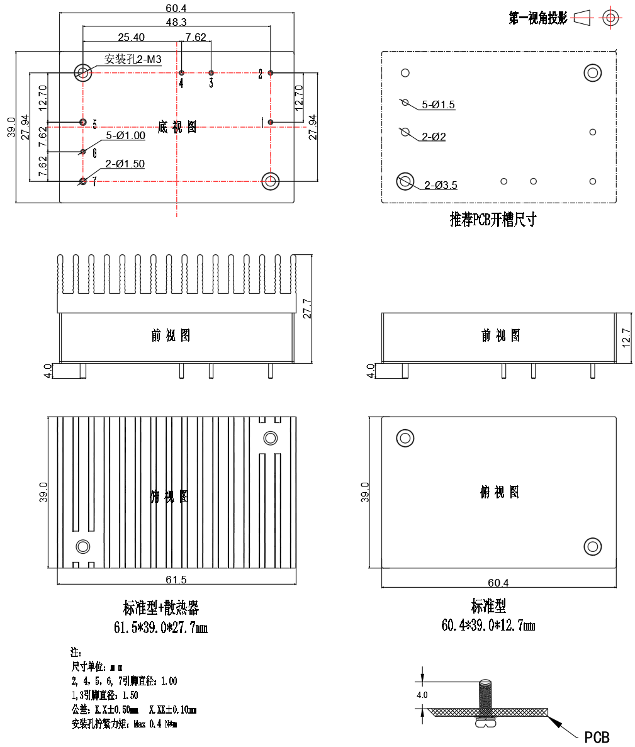
2、管脚定义以及规格
管脚编号 | 1 | 2 | 3 | 4 | 5 | 6 | 7
管脚定义 | AC1 | AC2 | +BC | -BC | Vout+ | TRIM | Vout-
功能 | 输入AC2 | 输入AC2 | PFC电容正 | PFC电容负 | 输出正极 | 输出电压微调 | 输出负极
七、输出电压微调功能
输出变化电压△U和电阻关系如下：
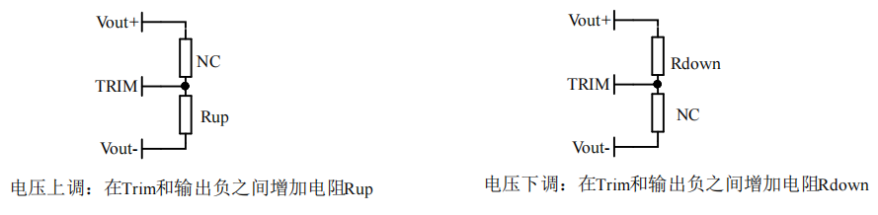
Rup=12.5/△U-5.1（KΩ） | Rdown=10*（5-1.25-△U）/△U -5.1（KΩ）
八、包装、运输、储藏
1、包装
包装箱上有产品名称、型号、厂家标识、厂家质量部门的检验合格证、制造日期等；包装箱内有附件清单。
2、运输
产品运输时应有牢固的包装箱。箱外面应符合相关国标的规定且应有“小心轻放”、“防潮”等标志。装有产品的包装箱允许用任何运输工具运输。运输中应避免雨、雪的直接淋袭和机械撞击。
3、贮存
产品未使用时应存放在包装箱内，仓库环境温度-50—100℃和相对湿度10%—95%，仓库内不允许有有害气体、易燃、易爆的产品及有腐蚀性的化学物品，并且无强烈的机械振动，冲击和强磁场作用，包装箱应垫离地至少20cm高，距离墙壁、热源、窗口或空气入口至少50cm，在本规定条件下的贮存期一般为2年，超过2年后应重新进行检验。

备注：产品会不定期更新，恕不另行通知，最新版本请与我司确认。
其他技术指标请与我司销售人员联系
邮箱：jiguohui@stptec.com

